OPSTART AF BESØG
- Sikre at der er 5 min imellem hvert besøg til rengøring
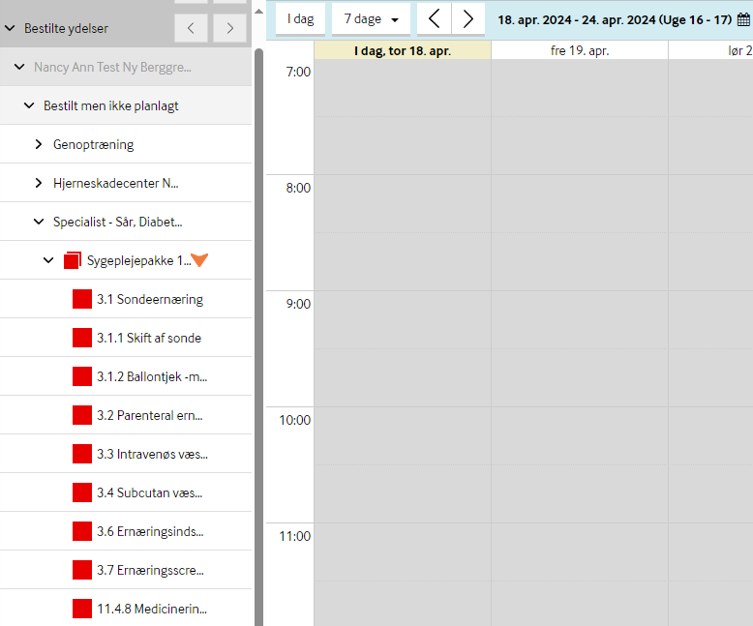
Fx til kl 10:00
- Find visitationen fx ”intravenøs væskebehandling” under ”Bestilt men ikke planlagt”
- Besøget trækkes ind til den ønsket dag, hvorefter selve besøget åbner op.

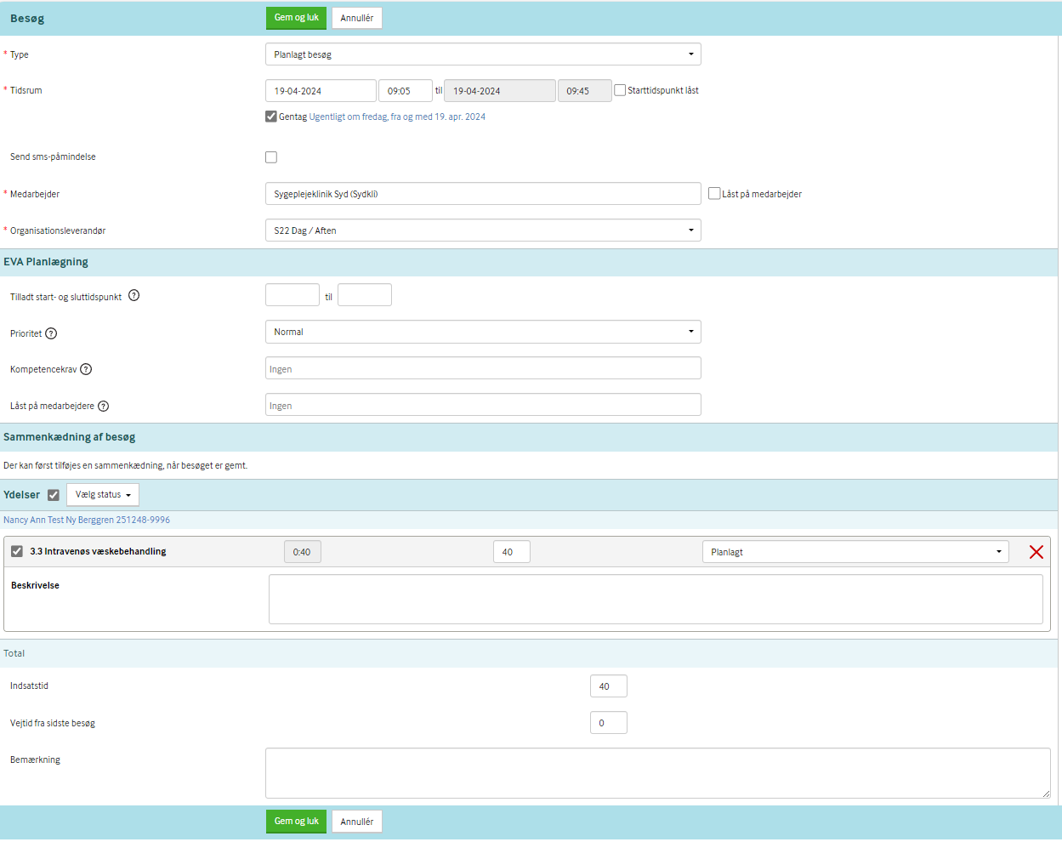
- Se under booking ”af næste besøg med borger” for hvordan besøget skal udfyldes (s 2)

BOOKING AF NÆSTE BESØG, SAMMEN MED BORGER
Selve besøget åbnes i sygeplejeklinikkens kalender ikke borgerens kalender
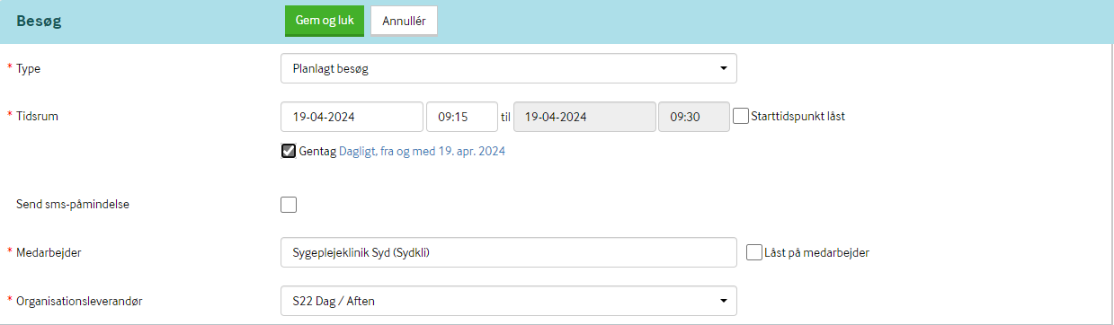
- Oprettes med rette frekvens/gentagelse
- Når besøget er aftalt låses starttidspunktet.
- ”Medarbejder” er hvilken klinik, må aldrig låses.
- Organisationsleverandør er kliniknavnet.
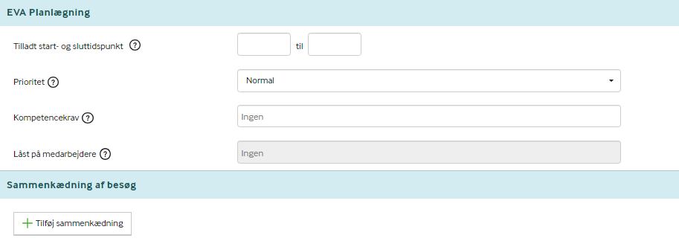
- Der noteres intet i EVA planlægning
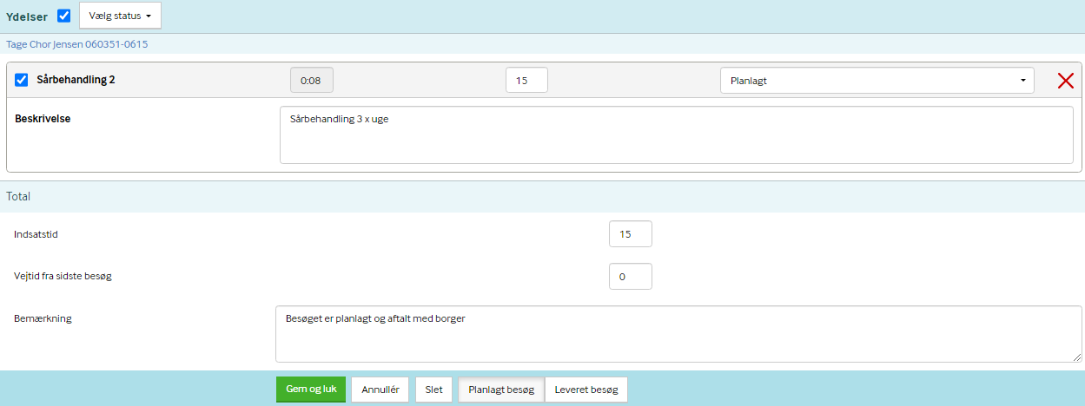

- Ved justering af besøgets varighed, ændres den i selve ydelsen, fx 15 min
- Under bemærkninger noteres fx ”Aftalt med borger, kommer kl.9:15”, herefter må besøget ikke flyttes
- Tryk ”Gem og luk” Altid kun ”dette besøg” og aldrig ”Følgende besøg”

HVIS BORGEREN AFLYSER ET BESØG, ÅBNES DET AFLYSTE BESØGET OP
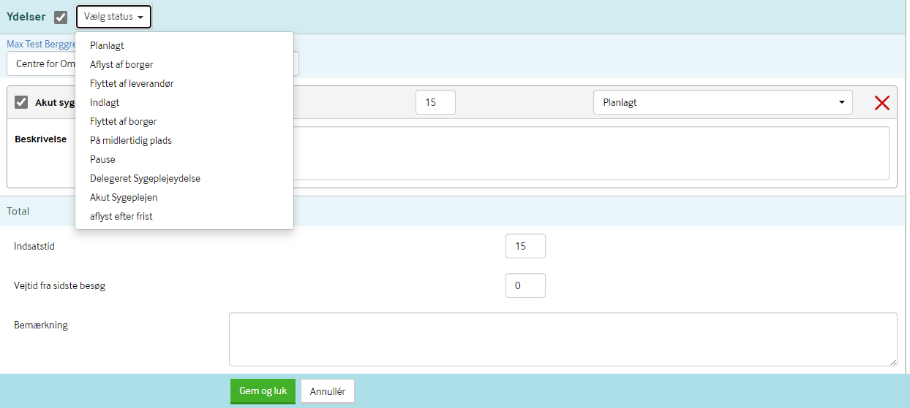
- Under ydelser, trykkes på tabulator under ”vælg status” her vælges: ”Aflyst af borger”
- Tryk ”Gem og luk”

